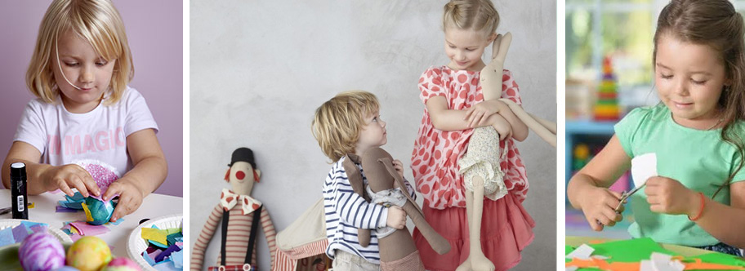

Välkommen till Köpkraft
Svensk Köpkraft är en fristående inköpsportal för skolor, förskolor och fritidsverksamheter. Vår verksamhet startade 2014 och tanken bakom vår webshop är att kunna erbjuda ett så brett sortiment som möjligt. Idén bygger på att ju fler fristående skolor och förskolor som ansluter sig till vår inköpsportal desto bättre priser och villkor kan vi upphandla.
Vill du handla via oss eller veta mer om vårt samarbete - slå en signal på 072-734 78 41 så berättar vi mer om vår verksamhet.
Välkommen!
Kontaktuppgifter:
E-post: order@kopkraft.nu
Telefon: 072-734 78 41
Orgnr: 556968-3849
Godkänd för F-skatt
Svensk köpkraft
Linköping

